中检院 | 关于请企业提交首次申报产品电子申报资料的公告

关于请企业提交首次申报产品
电子申报资料的公告

各化妆品生产企业、在华申报责任单位：
为应对新冠肺炎疫情防控工作常态化对化妆品技术审评工作的影响，我院应急开发建立了化妆品临时在线审评（查看）系统，用于解决疫情期间无法组织审评专家召开现场审评会议的困难。为配合该系统的使用，请你司从即日起，在化妆品行政许可管理系统中提交国产和进口特殊用途化妆品首次申请资料的同时，提交申请资料原件的扫描文件，具体要求详见附件。保存扫描文件的U盘可随同纸质申报资料（原件一份、复印件四份和封样一份）采取快递或到国家药品监督管理局行政服务受理大厅前台现场提交两种方式递交，所有U盘将随纸质申报资料一并归档。

附件：电子申报资料要求
中国食品药品检定研究院
2020年7月13日

附件
电子申报资料要求
一、需提交电子资料的申请事项范围
仅国产特殊用途化妆品首次申请和进口特殊用途化妆品首次申请两类申请事项需要提交电子申报资料，其他申请事项不需提交。

二、扫描文件要求
电子资料应为全彩色扫描文件，PDF格式，不得加密且为允许拷贝状态，扫描分辨率最低为200×400dpi，每个扫描文件不得大于10M，文件命名参见示例。

示例1
U盘根目录下的文件命名：公司名称 N个产品申报电子资料

示例2
子目录的文件命名：序号 产品名称

示例3
国产首次申报产品扫描文件命名：产品名称-序号-资料类别
示例4
进口首次申报产品扫描文件命名：产品名称-序号-资料类别

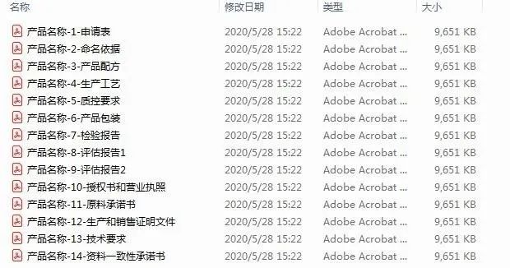
产品名称后面的序号，企业可根据申报资料的实际情况排序；如该类别文件超过10M应对文件进行拆分，如示例中的评估报告拆分为评估报告1和评估报告2；每份资料都应提交一份资料一致性承诺书,具体内容见“六、资料一致性承诺书示例”，资料一致性承诺书仅提交电子版即可，不需提交纸质版本。

三、文件载体
采用U盘保存（请勿采用光盘保存，因光盘在运输过程中易碎且容量有限），同批申报的所有资料应保存在一个U盘中。

四、提交的具体资料
1、资料明细清单一份（纸质版）
2、U盘一个

五、资料明细清单示例
资料明细清单表
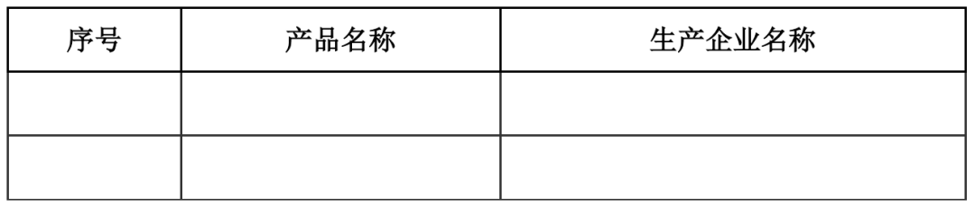

六、资料一致性承诺书示例（仅提交签字盖章扫描版即可，不需提交纸质版本）

